Dachverband der Österreichischen Eisenbahnersportvereine
Region Ost
Vorsitzender: Gerald Hörmann

Feldgasse 283
2274 Rabensburg
Telefon: +43 664 165 45 99
Mail: sportausschuss-reg-ost@gmx.at

ZVR: . 491466187

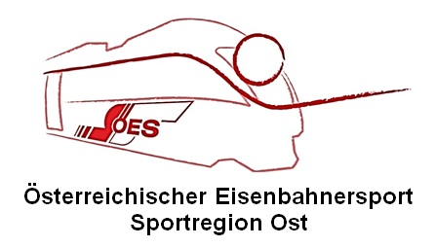

Nennliste für die
Eisenbahnermeisterschaft der Region Ost im Golf

am 02. Juli 2022

 | Zu- und Vorname,  Tel.Nr. und e-Mail | Bed.Nr. | Geb.Dat. | ÖES-Verein | Golfclub | HC
1
2
3
4
5
6
7
8

Bei Sammel- oder Vereinsnennung: Name, Unterschrift:
Ansprechpartner und Tel.Nr.:

…………………………………………………………………………………………….…

